Бесплатно

Газета официальных документов администрации и
№ 78 от 09 августа 2019 г Совета депутатов Пятилетского сельсовета Черепановского района

Отдел надзорной деятельности и профилактической
работы по Черепановскому и Маслянинскому районам
Новосибирской области информирует

В Новосибирской области проходят приемки школ к новому

учебному году

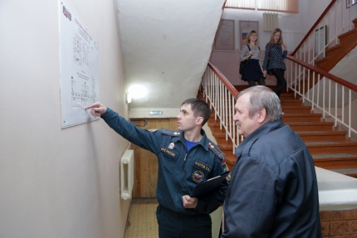
Подготовка образовательных учреждений к новому учебному году в регионе продолжается в плановом порядке. В районах Новосибирской области работают межведомственные комиссии по приемке готовности школ, в состав которых входят государственные инспекторы по пожарному надзору. Основная цель контроля – обеспечение безопасности детей на протяжении всего учебного года.
Обязательное условие приемки учреждения – отсутствие нарушений требований пожарной безопасности. На сегодняшний день из 983 общеобразовательных учреждений Новосибирской области специалисты МЧС признали готовыми к работе 198 школ, оставшиеся 785 школ ожидают проверку и вердикта комиссии.
В ходе инспекций специалисты чрезвычайного ведомства уделяют особое внимание исправности автоматических систем сигнализации, оповещения и управления эвакуацией людей, состоянию путей эвакуации, исправности электросетей и электрооборудования, оснащению первичными средствами пожаротушения, работоспособности противопожарного водоснабжения, а так же наличию необходимой документации. Кроме того, инспекторы надзорной деятельности проводят противопожарный инструктаж с руководителями и персоналом каждого образовательного учреждения.
Комиссионная приемка школ будет продолжена до 23 августа, а с 1 сентября сотрудники МЧС России проведут месячник безопасности детей с отработкой приемов быстрой и безопасности эвакуации в случае возникновения чрезвычайных ситуаций.

Редакционный совет:  Гребенщиков В.В  Чупина Е.А  Копенкина О.В.  Гришина О.Ю | Администрация Пятилетского сельсовета Черепановского района Новосибирской области, Совет депутатов Пятилетского сельсовета. п.Пятилетка ул. Центральная 12 ,  тел, факс 58-222 | Тираж 99 экземпляров

